Relatório de Esforços com o Cone-Cilindro Empregando Balança Interna

João Batista Pessoa Falcão Filho – pesquisador Recebido da Ana Avelar
Layra Mendonça Silva – bolsista CAPES em 7 Jan 2016
IAE – Instituto de Aeronaútica e Espaço
ALA – Divisão de Aerodinâmica
05 de janeirode 2016

- INTRODUÇÃO
O uso de modelos-padrão, para os quais há muita informação na literatura, são de grande importância tanto para quem lida com a operacionalidade de instalações experimentais de pesquisa, quanto para a aferição de soluções numéricas. Assim, o modelo cone-cilindro com 20º de ângulo total é um candidato adequado e natural para a realização de campanha de ensaios no TTP (Túnel Transônico Piloto) do IAE (Instituto de Aeronáutica e Espaço). Este relatório apresenta os resultados de esforços aerodinâmicos, em particular, o coeficiente de arrasto com ângulo de ataque nulo (CD0). Como a balança interna contém elementos suficientes para a determinação de três forças (arrasto, sustentação e lateral) e três momentos (arfagem, guinada e rolamento), alguns destes parâmetros serão referidos para auxiliar na compreensão de particularidades no ensaio. Por exemplo, as forças de sustentação e lateral podem indicar se o modelo está bem alinhado na seção de testes.
Basicamente os resultados serão apresentados em forma da variação do coeficiente de arrasto com ângulo de ataque nulo (CD0), variando-se o número de Mach do escoamento não perturbado na seção de testes de 0,4 a 1,1, e gráficos de polares de arrasto para números de Mach 0,8 e 0,9.

- METODOLOGIA EXPERIMENTAL
O modelo empregado foi o de número 2 da série de modelos em escala disponível no TTP, como mostrado no diagrama da Fig. 1, com ângulo total do cone de 20º, diâmetro D de 27,3 mm e comprimento L de 222 mm. Esta mesma concepção de modelo é encontrada largamente na literatura, como em David e Graham (1973), razão de ter sido escolhido para a realização dos ensaios no TTP.

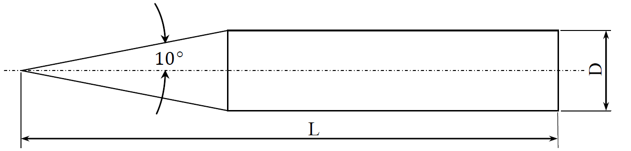
Figura 1 – Dimensões gerais do modelo 2 Cone-Cilindro empregado nos ensaios.

Sua concepção para montagem no túnel foi especificada por meio de duas partes interligadas por um setor intermediário que contém o encaixe para a instalação na balança interna e que já é utilizado em outras montagens com balança interna. A Fig. 2 (a) mostra o modelo já montado para testes na seção de testes do TTP, com 250 mm de altura por 300 mm de largura, representando 0,78 % de razão de bloqueio para ângulo de ataque nulo. A Fig. 2 (b) mostra o modelo desmontado em suas partes constituintes, onde se observa o setor intermediário no qual é feita a fixação na balança interna, por meio de ajuste cônico e aperto com parafuso. Assim, a balança interna mantém o modelo perfeitamente suspenso durante o ensaio, quando submetido aos esforços aerodinâmicos.
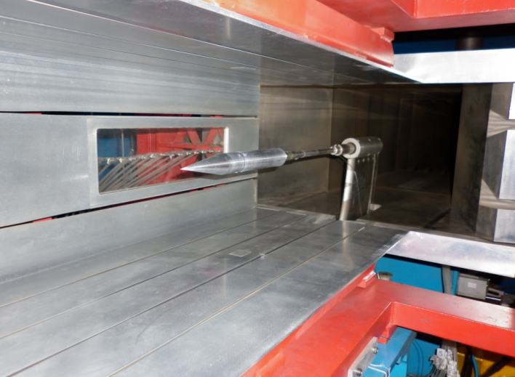 (a)
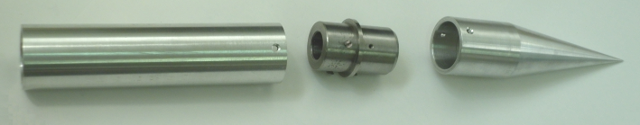 (b)
Figura 2 – Modelo montado na seção de testes (a) e desmontado em suas partes constituintes (b).

O modelo incorpora uma faixa de transição (Fig. 3) posicionada aproximadamente a 10% do comprimento do mesmo, seguindo recomendação de Pope e Goin (1978) com tamanho de grão GRIT 120, para forçar a turbulência, reproduzindo uma condição mais próxima de um veículo em larga escala (alto número de Reynolds).
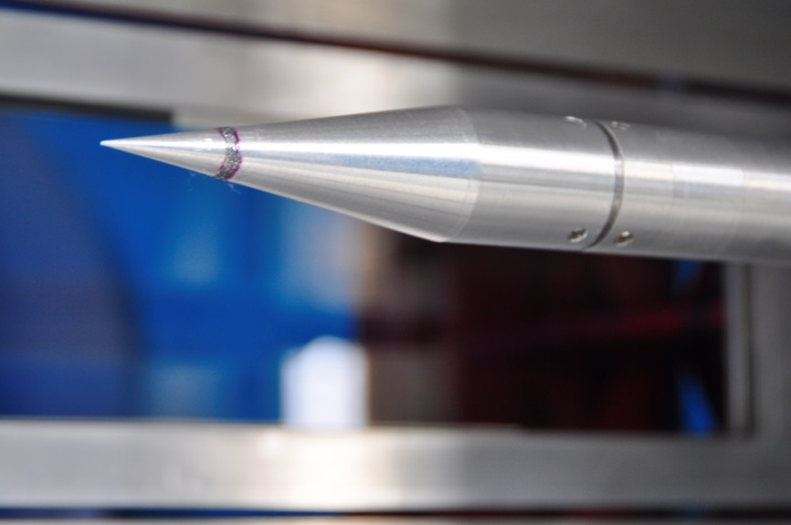
Figura 3 – Detalhe faixa de transição no modelo.
Os coeficientes adimensionais são calculados a partir das definições
$$Cd≡\frac{D}{qA}$$
$$Cl≡\frac{L}{qA}$$
$$Cs≡\frac{S}{qA}$$
$$CMp≡\frac{Mp}{qAL}$$
$$CMy≡\frac{My}{qAL}$$
$$CMr≡\frac{Mr}{qAL}$$
ondeCd, Cl e Cs são os coeficientes de forças de arrasto, sustentação e lateral (D – drag, L – lift, S – side) e CMp, CMy e CMr são os coeficientes de momentos de arfagem, lateral e rolagem (Mp – pitch, My – yaw, Mr – roll). A pressão dinâmica de referência é definida por (Anderson, 2007):
$$q≡\frac{1}{2}ρ_{∞}V_{∞}^{2}$$
onde$ρ_{∞}$e $V_{∞}$ são a densidade e a velocidade na condição do escoamento não perturbado.
O arrasto é a resistência causada pelo movimento de corpos através de fluidos como água e ar. Forças de arrasto surgem a partir de dois mecanismos básicos: distribuição de pressão ao redor do modelo e pelo atrito. A distribuição de pressão ainda é dividida pelo arrasto de onda, que nos regimes transônico e supersônico aumentam substancialmente devido a mudanças fundamentais na distribuição de pressão devido à formação instáveis de ondas de choque, arrasto parasita devido a saliências e o arrasto de base. O arrasto de base é gerado por causa de uma área de baixa pressão criada na base do foguete ou em qualquer lugar em que o raio do corpo diminui rapidamente.
Ao estudar configurações de foguetes, os valores absolutos de forças muitas vezes são difíceis de interpretar, devido a muitos fatores, a fim de obter um valor adequado para comparações às forças são admensionalizadas pela pressão dinâmica correspondente e uma área característica.
As medidas de forças e momentos em túneis de vento normalmente tem o objetivo de obter forças ao longo e momentos produzidos sobre um ou mais eixos devido carregamentos aerodinâmicos (Pope andGoin, 1978).
As forças e momentos medidos pela balança tomam como referência o eixo longitudinal do modelo. Assim, com a variação do ângulo de ataque é necessário fazer a decomposição das forças de acordo com a direção do escoamento para só então utilizá-las no cálculo dos coeficientes aerodinâmicos. A Figura 4 representa as forças atuantes e suas respectivas direções (Neves, 2011).
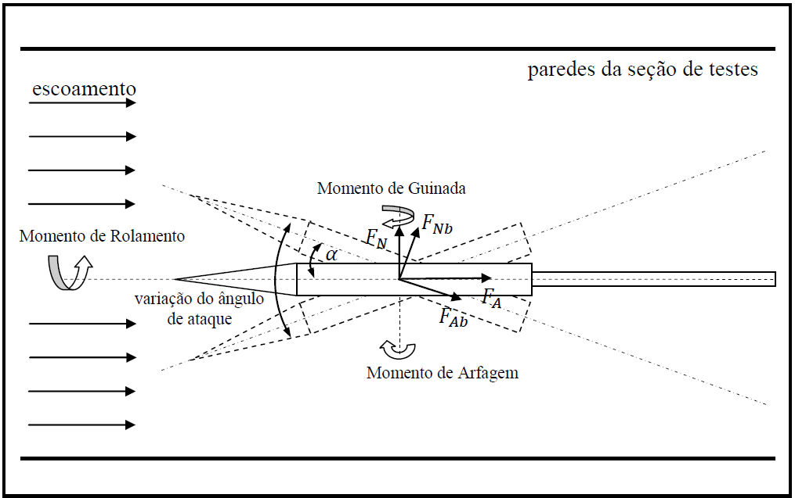
Figura 4 – Representação das forças aerodinâmicas (Neves, 2011).

Para a realização dos ensaios foi empregada uma balança interna como mostrada na Fig. 5, com carga máxima admissível de arrasto de 16 N.
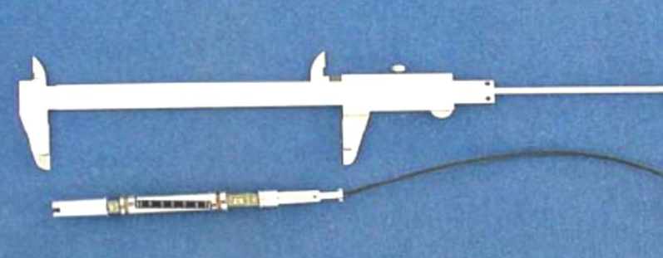
Figura 5 – Balança interna de strain-gages de 5 componentes (3 forças e 3 momentos).
As balanças do tipo internas são projetadas para encaixar dentro de uma cavidade oca do modelo. A Fig. 6(a) apresenta o modelo 2 onde a junção entre a ogiva e o cilindro é feita por encaixe, fixada por três parafusos distribuídos circunferencialmente a 120º, em uma peça intermediária onde a balança é fixada Fig.6(b) .
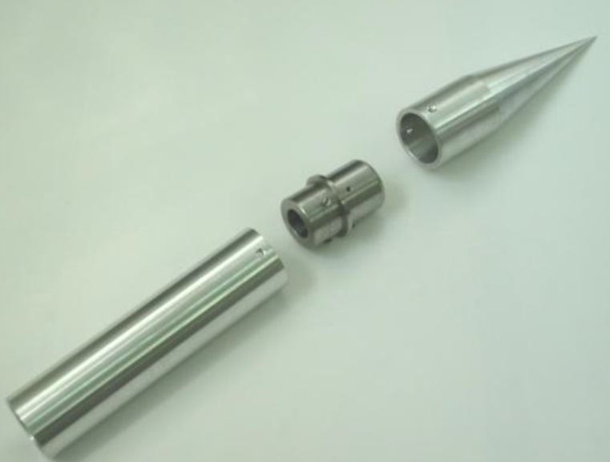 (a)
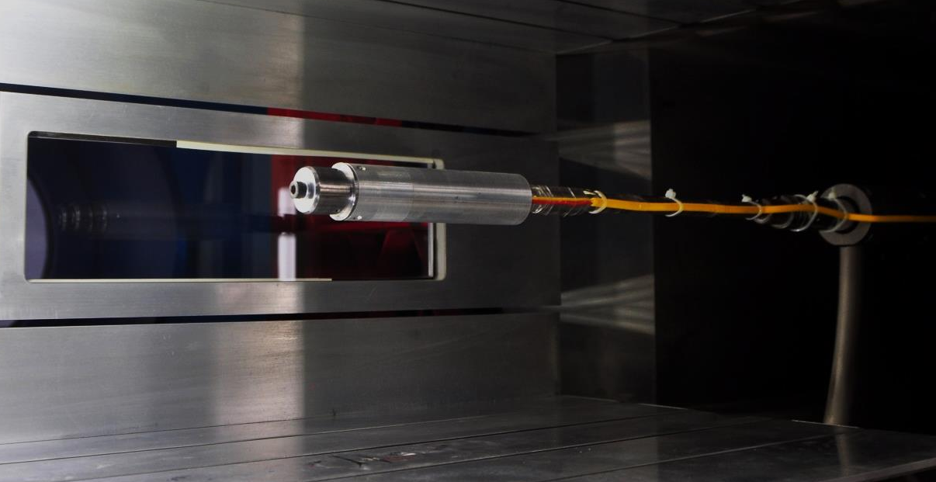 (b)
Figura 5 – Balança interna de strain-gages de 5 componentes (3 forças e 3 momentos).
Efeitos do suporte tipo “Sting”
O suporte do tipo “sting” (Fig.6) não são considerados como grandes obstáculos para muitas configurações e onde esses efeitos são importantes um outro tipo de suporte pode resolver o problema. De acordo com Saltzman e Ayers (1982), em alguns casos especiais o efeito gerado pelo “sting” pode ser isolado pela subtração do arrasto de base.
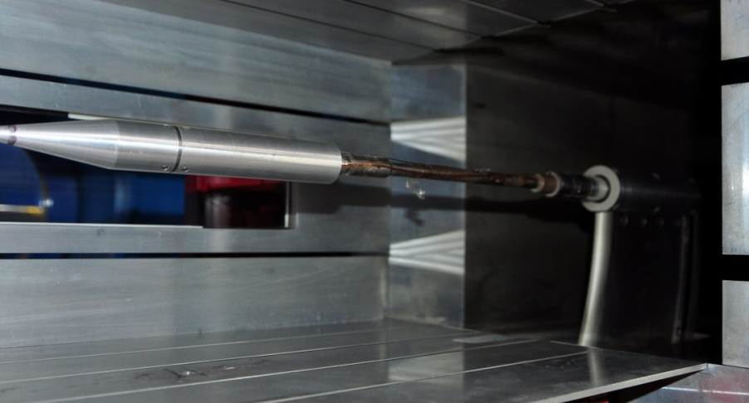
Figura 6 – Suporte tipo “sting”
No artigo publicado por Greenwood (1960)os resultados mostraram que a presença do suporte tipo “sting” resultou num aumento da pressão de base para todos os modelos e em todos os números de Mach, mas particularmente nas velocidades subsônicas onde o aumento da pressão reduziu o arrasto de base em 60% e o arrasto global do modelo em 20%. No número de Mach 1.4 notou-se, entretanto, que a presença do “sting” não tinha nenhum efeito mensurável sobre a pressão de base (Fig.7).
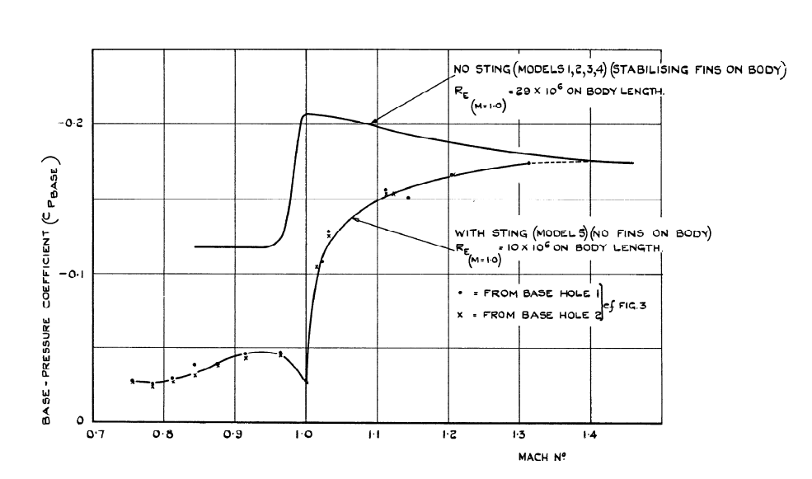
Figura 7 – Comparação do coeficiente de pressão de base (Cp_{base}) com e sem “sting”
Devido o efeito de interferência do suporte tipo “sting” o valor da força de arrasto medida pela balança interna sofre alteração, pois a presença do “sting” modifica o arrasto de base. Atualmente no Túnel Transônico Piloto (TTP) não existe uma metodologia estabelecida hoje no TTP para avaliar a influência do “sting” no arrasto de base. Assim, os ensaios estão sujeitos a imprecisões devido a esta influência.
Em motores a jato a necessidade de uma saída brusca, ou seja, não aerodinâmica facilita a utilização de mecanismos de suporte inseridos no modelo com o mínimo de interferência no escoamento de ar sobre um modelo. Os modelos de veículos nos quais há gases de queima sendo expelido na traseira (foguetes e veículos lançadores) o escoamento sobre a superfície do modelo não sofre alteração de direção e sai acompanhando o jato central. A Fig. 8 ilustra este caso para três configurações possíveis do veículo em voo que afetam a pressão na base do modelo, contribuindo no efeito final no arrasto.

- escoamento livre sem queima
- instalado no túnel de vento
- escoamento livre com queima

Figura 8 – Configurações físicas possíveis de voo do veículo e efeitos sobre a pressão de base.

Prevê-se no caso (a) para o escoamento livre sem queima que a pressão na base do modelo seja inferior à pressão do escoamento não perturbado (p_{b}<p∞) com forte descolamento do escoamento.
Para o caso (c) para o escoamento livre com queima é difícil prever-se o real comportamento, pois dependerá da forma do jato de escape, mas pode-se esperar um escoamento sofrendo desvios mínimos e, portanto, a previsão teórica seria uma pressão de base muito próxima da pressão no escoamento não perturbado (p_{b} ≈ p∞).
Quando o modelo está instalado no túnel de vento, caso (b) prevê-se um comportamento intermediário, no qual o escoamento sofre a ação do aumento abrupto de área na base do modelo, mas a presença do “sting” contribui para um efeito de alinhamento maior do que no caso sem queima.
De acordo com Pope andGoing (1978) quando se trata do arrasto considerando a queima, ou seja, o que está descrito no caso (c) o aerodinamicista está interessado no arrasto do veículo “sem o arrasto de base”.
Para os ensaios realizados no TTP, serão fornecidos os valores do arrasto, descontado o arrasto de base.Segundo a literatura sugere, a força axial na balança deve ser diminuída devido à diferença entre as pressões de base e do escoamento livre (Pope e Goin, 1978), e que é dada pela equação:
$$F_{A,c}=F_{A}-S_{b}\left(p_{∞-}p_{b}\right)$$
ondeF_{A} é a força axial lida na balança, F_{A},c é o valor da força corrigida (ajustada para arrasto de base nulo), S_{b} é a área da base do modelo e $\left(p_{∞-}p_{b}\right)$ é a diferença entre a pressão do escoamento não perturbado e a pressão na base.
- RESULTADOS
Os ensaios seguiram a sequência como apresentada nas tabelas com os valores lidos nos ensaios e desvio padrão no tempo.
Tabela 1 – Ensaio 1com balança interna para ângulo de ataque 0(Modelo 2).
Número de MachNominal |  | Número de Mach Calculado | p₀ (kPa) | T₀ (K) | alfa(*) (grau) | Fluxo PES % (**)
 | 0,300 | 0,2978 ± 0,0020 | 80,05 ± 0,07 | 312,4 ± 0,1 | 0 | 0
 | 0,400 | 0,3984 ± 0,0009 | 79,99 ± 0,04 | 312,8 ± 0,1 | 0 | 0
 | 0,500 | 0,4959 ± 0,0012 | 79,99 ± 0,07 | 313,6 ± 0,1 | 0 | 0
 | 0,600 | 0,5966 ± 0,0006 | 79,95 ± 0,04 | 314,5 ± 0,1 | 0 | 0
 | 0,650 | 0,6446 ± 0,0006 | 79,93 ± 0,03 | 315,2 ± 0,1 | 0 | 0
(*) ângulo de ataque do modelo
(**) o PES (“Plenum Evacuation System”) é acionado a partir do número de Mach 0,6 e auxilia aliviando possível entupimento aerodinâmico na seção de testes, permitindo emprego de modelos maiores, menor efeito de paredes, como reflexões de ondas de choque/expansão.
Tabela 2 – Ensaio 2 com balança interna para ângulo de ataque 0 (Modelo 2).
Número de Mach Nominal | Número de Mach Calculado | p₀ (kPa) | p∞ (kPa) | T₀ (K) | T∞ (K) | alfa(*) (grau) | Fluxo PES % (**)
0,600 | 0,5932 ± 0,0006 | 79,83 ± 0,03 | 62,92 ± 0,03 | 312,2 ± 0,1 | 291.69 | 0 | 0
0,600 | 0,5947 ± 0,006 | 79,83 ± 0,03 | 62,85 ± 0,04 | 311,7 ± 0,1 | 291.08 | 0 | 3,5 ± 0,3
0,620 | 0,6143 ± 0,0007 | 79,80 ± 0,03 | 61,86 ± 0,04 | 312,3 ± 0,1 | 290.34 | 0 | 3,4 ± 0,3
0,640 | 0,6341 ± 0,0008 | 79,80 ± 0,05 | 60,88 ± 0,05 | 312,2 ± 0,1 | 288.93 | 0 | 3,3 ± 0,3
0,660 | 0,6542 ± 0,0011 | 79,79 ± 0,06 | 59.85 ± 0,06 | 312,5 ± 0,1 | 287.84 | 0 | 3,2 ± 0,3
0,680 | 0,6733 ± 0,0007 | 79,79 ± 0,03 | 58,89 ± 0,04 | 312,8 ± 0,1 | 286.84 | 0 | 3,0 ± 0,2
0,700 | 0,6943 ± 0,0005 | 79,80 ± 0,03 | 57,83 ± 0,03 | 312,9 ± 0,1 | 285.38 | 0 | 3,0 ± 0,2
0,720 | 0,7127 ± 0,0006 | 79,80 ± 0,03 | 56,88 ± 0,03 | 313,1 ± 0,1 | 284.21 | 0 | 2,9 ± 0,2
0,740 | 0,7333 ± 0,0006 | 79,78 ± 0,04 | 55,80 ± 0,04 | 313,5 ± 0,1 | 283.06 | 0 | 2,8 ± 0,2
0,760 | 0,7526 ± 0,0005 | 79,79 ± 0,03 | 54,81 ± 0,03 | 313,5 ± 0,1 | 281.61 | 0 | 2,7 ± 0,2
0,780 | 0,7718 ± 0,0006 | 79,78 ± 0,03 | 53,80 ± 0,03 | 313,7 ± 0,1 | 280.27 | 0 | 2,6 ± 0,2
0,800 | 0,7930 ± 0,0005 | 79,78 ± 0,03 | 52,70 ± 0,03 | 313,7 ± 0,1 | 278.61 | 0 | 2,6 ± 0,3
0,820 | 0,8126 ± 0,0007 | 79,79 ± 0,04 | 51,69 ± 0,04 | 314,0 ± 0,1 | 277.34 | 0 | 2,5 ± 0,3
0,840 | 0,8322 ± 0,0007 | 79,80 ± 0,03 | 50,68 ± 0,04 | 313,9 ± 0,1 | 275.72 | 0 | 2,4 ± 0,2
0,860 | 0,8516 ± 0,0007 | 79,79 ± 0,03 | 49,66 ± 0,04 | 314,4 ± 0,1 | 274.61 | 0 | 2,3 ± 0,2
0,880 | 0,8714 ± 0,0006 | 79,80 ± 0,03 | 48,65 ± 0,04 | 314,5 ± 0,1 | 273.06 | 0 | 2,3 ± 0,2
0,900 | 0,8919 ± 0,0006 | 79,80 ± 0,04 | 47,60 ± 0,04 | 314,8 ± 0,1 | 271.55 | 0 | 2,2 ± 0,2
0,920 | 0,9111 ± 0,0009 | 79,80 ± 0,04 | 46,61 ± 0,04 | 314,8 ± 0,1 | 269.95 | 0 | 2,2 ± 0,2
0,940 | 0,9314 ± 0,0005 | 79,82 ± 0,03 | 45,59 ± 0,03 | 315,1 ± 0,1 | 268.51 | 0 | 2,1 ± 0,2
0,960 | 0,9501 ± 0,0006 | 79,81 ± 0,03 | 44,65 ± 0,04 | 315,2 ± 0,1 | 266.97 | 0 | 2,1 ± 0,2
0,980 | 0,9717 ± 0,0006 | 79,86 ± 0,05 | 43,59 ± 0,05 | 315,5 ± 0,1 | 265.35 | 0 | 2,0 ± 0,2
1,000 | 0,9911 ± 0,0007 | 79,81 ± 0,04 | 42,60 ± 0,04 | 315,3 ± 0,1 | 263.57 | 0 | 1,9 ± 0,2
1,020 | 1,0096 ± 0,0006 | 79,80 ± 0,04 | 41,69 ± 0,04 | 316,0 ± 0,1 | 262.48 | 0 | 1,9 ± 0,2
1,040 | 1,0303 ± 0,0007 | 79,77 ± 0,05 | 40,66 ± 0,05 | 316,1 ± 0,1 | 260.76 | 0 | 1,8 ± 0,1
1,060 | 1,0499 ± 0,0006 | 79,86 ± 0,07 | 39,76 ± 0,05 | 316,5 ± 0,1 | 259.35 | 0 | 1,8 ± 0,2
1,080 | 1,0689 ± 0,0009 | 79,80 ± 0,05 | 38,83 ± 0,05 | 316,6 ± 0,1 | 257.70 | 0 | 1,7 ± 0,1
1,100 | 1,0896 ± 0,0008 | 79,79 ± 0,06 | 37,85 ± 0,05 | 317,2 ± 0,1 | 256.34 | 0 | 1,6 ± 0,1
(*) ângulo de ataque do modelo
(**) o PES (“Plenum Evacuation System”) é acionado a partir do número de Mach 0,6 e auxilia aliviando possível entupimento aerodinâmico na seção de testes, permitindo emprego de modelos maiores, menor efeito de paredes, como reflexões de ondas de choque/expansão. Na tabela está em porcentagem do fluxo de massa do fluxo principal na seção de testes.
A Fig.5 apresenta a descrição da metodologia adotada para a realização do ensaio com balança interna para a polar de arrasto. Na Fig. 9 (a) o modelo inicia com ângulo de ataque 0i (zero inicial) até o ângulo de 10º positivo. A Fig.9 (b) apresenta o modelo com o ângulo de ataque de 10º positivo descendo até o ângulo de -10º negativo. Na Fig. 9 (c) o modelo parte do ângulo de -10º negativo até o ângulo 0º. Os valores obtidos para as configurações apresentadas na Fig. 5 estão dispostos na Tabela 3 (a), (b) e (c) respectivamente.
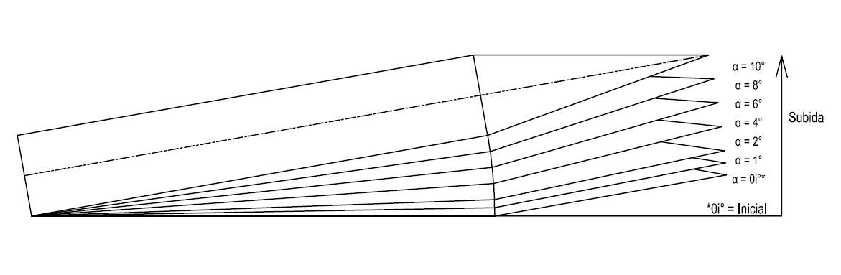(a)
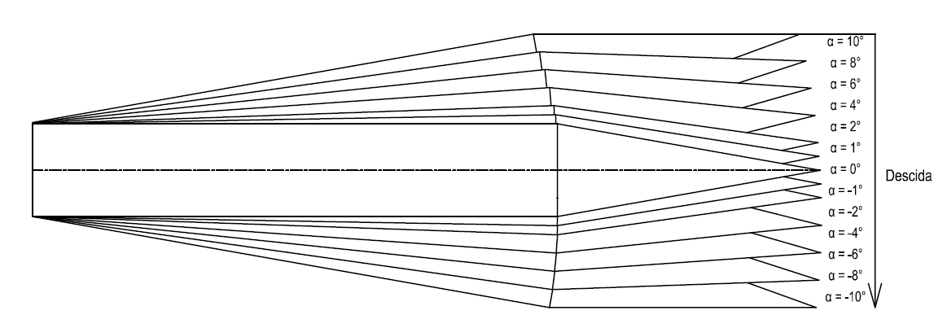(b)
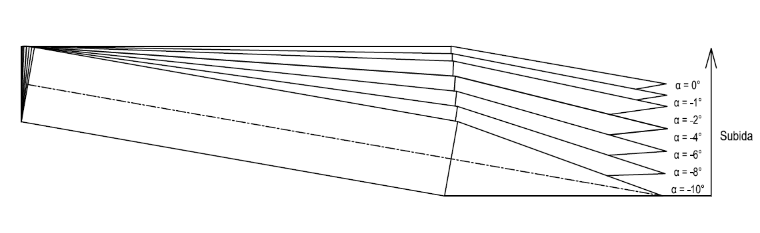(c)
Fig. 9 – Esquema da metodologia da metodologia adotada para a realização do ensaio da polar de arrasto (Modelo 2).
Tabela 3 – Ensaio 3 com balança interna – Polar de Arrasto (Modelo 2).
Número de Mach Nominal |  | Número de Mach Calculado | p₀ (kPa) | p∞ (kPa) | T₀ (K) | T∞(K) | alfa(*) (grau) | Fluxo PES % (**)
a | 0,900 | 0,8916 5± 0,0005 | 79,77 ± 0.04 | 47,60± 0,03 | 314,8 ± 0,1 | 271.65 | 0º_{inicial} | 2,22 ± 0,18
 | 0,900 | 0,8909 ± 0,0007 | 79,80 ± 0.04 | 47,64± 0,03 | 315,5 ± 0,1 | 272.25 | 1º | 2,24 ± 0,23
 | 0,900 | 0,8908 ± 0,0004 | 79,79 ± 0,05 | 47,64± 0,04 | 315,7 ± 0,1 | 272.44 | 2º | 2,25 ± 0,21
 | 0,900 | 0,8901 ± 0,0009 | 79,77 ± 0,04 | 47,67± 0,04 | 316,1 ± 0,1 | 272.85 | 4º | 2,23 ±0,17
 | 0,900 | 0,8906 ± 0,0008 | 79,77 ± 0,03 | 47,65± 0,04 | 316,4 ± 0,1 | 273.05 | 6º | 2,23 ± 0,21
 | 0,900 | 0,8908 ± 0,0008 | 79,78 ± 0,03 | 47,64± 0,04 | 316,4 ± 0,1 | 273.07 | 8º | 2,24 ± 0,21
 | 0,900 | 0,8917 ± 0,0007 | 79,81 ± 0,03 | 47,61± 0,04 | 315,8 ± 0,1 | 272.51 | 10º | 2,23 ± 0,23
b | 0,900 | 0,8903 ± 0,0006 | 79,79 ± 0,03 | 47,67± 0,04 | 316,2 ± 0,1 | 272.90 | 8º | 2,22 ± 0,18
 | 0,900 | 0,8902 ± 0,0007 | 79,79 ± 0,04 | 47,68± 0,04 | 316,3 ± 0,1 | 273.00 | 6º | 2,23 ± 0,18
 | 0,900 | 0,8910 ± 0,0006 | 79,79 ± 0,03 | 47,64± 0,04 | 316,4 ± 0,1 | 273.05 | 4º | 2,22 ± 0,21
 | 0,900 | 0,8914 ± 0,0006 | 79,80 ± 0,03 | 47,63± 0,03 | 315,8 ± 0,1 | 272.54 | 2º | 2,24 ± 0,23
 | 0,900 | 0,8907 ± 0,0016 | 79,79 ± 0,04 | 47,65± 0,08 | 315,3 ± 0,1 | 272.12 | 1º | 2,25 ± 0,22
 | 0,900 | 0,8904 ± 0,0010 | 79,81 ± 0,04 | 47,68± 0,05 | 314,7 ± 0,1 | 271.64 | 0º_{descida} | 2,24 ± 0,21
 | 0,900 | 0,8903 ± 0,0009 | 79,79 ± 0,07 | 47,67± 0,06 | 315,1± 0,1 | 271.97 | -1º | 2,25 ± 0,20
 | 0,900 | 0,8907 ± 0,0011 | 79,79 ± 0,06 | 47,65± 0,06 | 315,5 ± 0,1 | 272.31 | -2º | 2,23 ± 0,18
 | 0,900 | 0,8896 ± 0,0010 | 79,79 ± 0,08 | 47,71± 0,08 | 315,8 ± 0,1 | 272.68 | -4º | 2,24 ± 0,16
 | 0,900 | 0,8903 ± 0,0014 | 79,82 ± 0,09 | 47,69± 0,08 | 316,0 ± 0,1 | 272.78 | -6º | 2,24 ± 0,20
 | 0,900 | 0,8912 ± 0,0012 | 79,85 ± 0,08 | 47,66± 0,09 | 315,7 ± 0,1 | 272.39 | -8º | 2,22 ± 0,17
 | 0,900 | 0,8906 ± 0,0014 | 79,84 ± 0,07 | 47,69± 0,08 | 315,5 ± 0,1 | 272.34 | -10º | 2,21 ± 0,18
c | 0,900 | 0,8888 ± 0,0011 | 79,77 ± 0,07 | 47,74± 0,08 | 315,5 ± 0,1 | 272.49 | -8º | 2,23 ± 0,17
 | 0,900 | 0,8890 ± 0,0010 | 79,78 ± 0,08 | 47,73± 0,07 | 315,9± 0,1 | 272.79 | -6º | 2,24 ± 0,19
 | 0,900 | 0,8896 ± 0,0008 | 79,73 ± 0,05 | 47,68± 0,05 | 316,2 ± 0,1 | 272.95 | -4º | 2,24 ± 0,25
 | 0,900 | 0,8893 ± 0,0006 | 79,75 ± 0,04 | 47,71± 0,04 | 315,7 ± 0,1 | 272.58 | -2º | 2,23 ± 0,18
 | 0,900 | 0,8907 ± 0,0007 | 79,76 ± 0,03 | 47,64± 0,05 | 315,3 ± 0,1 | 272.09 | -1º | 2,25 ± 0,21
 | 0,900 | 0,8892 ± 0,0005 | 79,73 ± 0,04 | 47,69± 0,03 | 315,2± 0,1 | 272.19 | 0º_{subida} | 2,25 ± 0,18
(*) ângulo de ataque do modelo
(**) o PES (“Plenum Evacuation System”) é acionado a partir do número de Mach 0,6 e auxilia aliviando possível entupimento aerodinâmico na seção de testes, permitindo emprego de modelos maiores, menor efeito de paredes, como reflexões de ondas de choque/expansão. Na tabela está em porcentagem do fluxo de massa do fluxo principal na seção de testes
A fig.10 apresenta os valores de Cd₀ para os números de Mach do Ensaio 2 realizado com extração de massa (CPES).
Figura 6 – Valores de Coeficiente de Arrasto (Cd₀) para o Ensaio 2
O tratamento estatístico dos erros medidos em experimentos realizados em túnel de vento e nos ensaios derivados transfere confiabilidade aos resultados, desde que colocados de forma realística sob a óptica de teorias estatísticas que validam e colocam os valores mensurados dentro de uma razoabilidade teórica e prática (POPE e GOIN, 1978).
Os valores de incerteza para número de Mach (M) foram obtidos a partir da Lei de Propagação de Incerteza conforme descrito no trabalho de Medeiros (2015).
A Tabela 4 apresenta valores de número de Machcom seus valores de incerteza, Força axial corrigida (N) e Cd₀ com seu desvio padrão referente ao Ensaio 2 com balança interna para ângulo de ataque 0 (Modelo 2).
Tabela 4 – Valores de Cd₀ para o Ensaio 2
Número de Mach Nominal | Número de Mach Calculado | uM |  | Cd₀(*) | σ Cd |  | Fc. Axial (N) | σ Fc (N) |  | Pb(**)  kPa | σ Pb  (kPa)
0,600 (SPES) | 0.593182 | ± | 0.000795 | 0.239534 | ± | 0.082369 | 2.1731 | ± | 0.0158 | 62.80 | ± | 0.03
0,600 | 0.594727 | ± | 0.000912 | 0.232103 | ± | 0.076930 | 2.1140 | ± | 0.0160 | 62.72 | ± | 0.04
0,620 | 0.614269 | ± | 0.000907 | 0.234630 | ± | 0.074058 | 2.2441 | ± | 0.0163 | 61.73 | ± | 0.04
0,640 | 0.634094 | ± | 0.001377 | 0.237293 | ± | 0.071433 | 2.3799 | ± | 0.0190 | 60.74 | ± | 0.06
0,660 | 0.654236 | ± | 0.001426 | 0.238383 | ± | 0.068567 | 2.5023 | ± | 0.0208 | 59.72 | ± | 0.08
0,680 | 0.673271 | ± | 0.000862 | 0.240415 | ± | 0.067647 | 2.6295 | ± | 0.1447 | 58.74 | ± | 0.09
0,700 | 0.694311 | ± | 0.000783 | 0.241284 | ± | 0.063790 | 2.7559 | ± | 0.0240 | 57.68 | ± | 0.04
0,720 | 0.712677 | ± | 0.000786 | 0.245000 | ± | 0.062486 | 2.9001 | ± | 0.0180 | 56.74 | ± | 0.04
0,740 | 0.733295 | ± | 0.000862 | 0.246551 | ± | 0.060554 | 3.0311 | ± | 0.0227 | 55.65 | ± | 0.04
0,760 | 0.752589 | ± | 0.000711 | 0.246966 | ± | 0.058616 | 3.1412 | ± | 0.0160 | 54.61 | ± | 0.09
0,780 | 0.771781 | ± | 0.000776 | 0.252267 | ± | 0.058004 | 3.3125 | ± | 0.0207 | 53.64 | ± | 0.03
0,800 | 0.793040 | ± | 0.000764 | 0.254430 | ± | 0.056564 | 3.4552 | ± | 0.0201 | 52.52 | ± | 0.08
0,820 | 0.812633 | ± | 0.000900 | 0.260845 | ± | 0.056311 | 3.6482 | ± | 0.0225 | 51.54 | ± | 0.06
0,840 | 0.832224 | ± | 0.000862 | 0.267060 | ± | 0.056078 | 3.8409 | ± | 0.0286 | 50.52 | ± | 0.03
0,860 | 0.851644 | ± | 0.000837 | 0.277603 | ± | 0.056791 | 4.0973 | ± | 0.0253 | 49.54 | ± | 0.04
0,880 | 0.871423 | ± | 0.000831 | 0.287513 | ± | 0.057376 | 4.3524 | ± | 0.0377 | 48.51 | ± | 0.05
0,900 | 0.891923 | ± | 0.000910 | 0.301001 | ± | 0.058566 | 4.6701 | ± | 0.0202 | 47.47 | ± | 0.05
0,920 | 0.911082 | ± | 0.000943 | 0.312588 | ± | 0.059520 | 4.9558 | ± | 0.0208 | 46.44 | ± | 0.08
0,940 | 0.931426 | ± | 0.000708 | 0.329222 | ± | 0.061323 | 5.3356 | ± | 0.0209 | 45.42 | ± | 0.04
0,960 | 0.950072 | ± | 0.000801 | 0.349522 | ± | 0.063934 | 5.7718 | ± | 0.0433 | 44.52 | ± | 0.04
0,980 | 0.971671 | ± | 0.001091 | 0.376171 | ± | 0.067357 | 6.3438 | ± | 0.0369 | 43.46 | ± | 0.06
1,000 | 0.991073 | ± | 0.000928 | 0.411860 | ± | 0.072545 | 7.0619 | ± | 0.0463 | 42.43 | ± | 0.04
1,020 | 1.009603 | ± | 0.000859 | 0.448486 | ± | 0.077771 | 7.8087 | ± | 0.0374 | 41.41 | ± | 0.05
1,040 | 1.030322 | ± | 0.001088 | 0.482315 | ± | 0.082329 | 8.5302 | ± | 0.0343 | 40.15 | ± | 0.06
1,060 | 1.049924 | ± | 0.001324 | 0.510441 | ± | 0.085837 | 9.1673 | ± | 0.0568 | 39.35 | ± | 0.07
1,080 | 1.068939 | ± | 0.001195 | 0.490367 | ± | 0.081457 | 8.9149 | ± | 0.0523 | 38.46 | ± | 0.06
1,100 | 1.089582 | ± | 0.001213 | 0.466990 | ± | 0.076554 | 8.5990 | ± | 0.0262 | 37.53 | ± | 0.04
(*) Cd₀descontando o arrasto de base, (**) Pressão de base

Os valores de incerteza para Cd₀ ainda não foram quantificados devido a novas fontes de incerteza encontradas.

- Parâmetros de Interesse
Número de Mach
$$M=\sqrt{\frac{2}{γ-1}\left[{\left(\frac{p_{0}}{p}\right)}^{\frac{γ-1}{γ}}-1\right]}$$
Coeficiente de Pressão
$$Cp≡\frac{p-p_{∞}}{q_{∞}}$$
Pressão Dinâmica
$$q_{∞}=\frac{1}{2}p_{∞}M^{2}γ$$
Relações Isentrópicas
$$\frac{p_{0}}{p}={\left[1+\frac{γ-1}{2}M^{2}\right]}^{\frac{γ}{γ-1}}$$
$$\frac{ρ_{0}}{ρ}={\left[1+\frac{γ-1}{2}M^{2}\right]}^{\frac{1}{γ-1}}$$
$$\frac{T_{0}}{T}=1+\frac{γ-1}{2}M^{2}$$

- REFERÊNCIAS
Anderson, J. D. Jr., 2007.Fundamentals of Aerodynamics, 4th Edition, McGraw-Hill Series in Aeronautical and Aerospace Engineering.
Davis, J. W., Graham, R. F., 1973, “Wind-tunnel Wall Interference Effects for 20º Cone-cylinders,” Journal of Spacecraft, Langley, v. 10, n. 10, pp. 671-678.
Greenwood, G.H., 1961. “Free-Flight Measurements of the Zero-Lift Drag and Base Pressure on a Wind Tunnel Interference Model (M=0.8-1.5)”, Aeronautical Research Council, London.
Medeiros, J.G., 2015. “Análise Experimental do Escoamento na Região frontal do VLS com variações geométricas”, Dissertação de Mestrado, Instituto Tecnológico de Aeronáutica, São José dos Campos.
Pope, A., Goin, K. L, 1978, High-Speed Wind Tunnel Testing, Robert E. Krieger Publishing Company.
Saltzman, E. J., Ayers, T. G., 1982. “Review of Fligth-to-Wind-Tunnel Drag Correlation”, Journal of Aircraft, vol. 19, nº10, pp.801-811.

